**SVEUČILIŠTE U MOSTARU**

**FAKULTET STROJARSTVA I RAČUNARSTVA**

PROJEKTNI RAD PREDMETA

PROJEKTIRANJE INFORMACIJSKIH SUSTAVA

**AutoWebShop**

**TIM 1:**

Branimir Cvitanušić

Franjo Đido

SADRŽAJ

1 UVOD 1

2 ANALIZA 2

2.1 Što jenaš projekt? 2

2.2 Opis problema 2

2.3 Namjena sustava 2

2.4 Pregled korisnika 3

3 UPRAVLJANJE DOKUMENTIMA I INFORMACIJAMA 4

3.1 Povijest promjena 4

3.2 Lista privitaka 4

4 SPECIFIKACIJA ZAHTJEVA 5

4.1 Funkcionalni zahtjevi 5

4.2 Nefunkcionalni zahtjevi 6

5 USE CASE TEMPLATES 7

5.1 Use case sustava 7

6 ER MODEL 13

**CAR DEALS**

# UVOD

U vrijeme digitalizacije svaki ozbiljan poslodavac zna da je jako važno prisustvo u online biznisu. A pogotovo u svijetu prodaje, mnogo brži i efikasniji način i za kupce i prodavače je da se sve odvija putem posredstva interneta.

Ova naša web rješenje poslužit će vlasnicima auto salona da postave sve raspoložive informacije o automobilima koji su na prodaju i kupcima omoguće lagano pretraživanje, bez potrebe za dolaskom na lice mjesta.

Korisnici mogu pronaći sve informacije o automobilu koji ih zanima i eventualno na kraju rezervirati neki automobil za sebe. Doći na probnu vožnju i ako im se svidi sve, voze automobil sa sobom kući.

Realizirano je web rješenje za neku rent-a-car kuću korištenjem više tehnologija: PHP, HTML, MySQL, CSS (Bootstrap / Less).

# ANALIZA

## Što jenaš projekt?

Naš projekt predstavlja gotovo rješenje za voditelja vlasnike autokuća i njegovu mogućnost da upravlja prodajom automobila, da dodaje nove automobile koji su stigli na stanje, može uređivati cijene i detalje o automobilima. Potvrđivati rezervacije ljudima koji žele isprobati automobil, te na poslijetku izbrisati automobile iz dostupnih nakon što se prodaju.

Korisnik dobiva sve korisne informacije o specifikacijama vozila, o cijeni, o performansama i može rezervirati automobil da ga čeka za probnu vožnju i na kraju eventualnu kupnju.

## Opis problema

|  |  |
| --- | --- |
| Problem | Kupovanje automobila je ozbiljan proces i svi uključeni žele proći što bolje. Korisnik na webu ima mogućnost pretraživanje, usporedbe cijene, analizu sveukupnog stanja prije nego što ode pogledati automobil uživo. Potrebno je značajno skratiti proces potrage. |
| Doseg problema | Rent-a-car ne koristi metode dostupne za dobivanje tržišne prednosti i pogodnosti koje web nudi |
| Posljedica problema | Problem utječe na poslovanje firme |
| Rješenje | Eventualno rješenje problema je izgradnja sustava koji omogućava zainteresiranima brzo dobivanje informacija o dostupnim automobilima i rezervaciju |

## Namjena sustava

|  |  |
| --- | --- |
| Za | Vlasnike auto salona |
| Koje | Žele mogućnost poslovanja putem interneta, brži i efikasniji način prodaje |
| Naziv produkta | Sustav za online prodaju |
| Prednosti korištenja sustava | Sustav omogućava firmi da posluje putem interneta te time iskorištava potpuni tržišni potencijal. |

## Pregled korisnika

|  |  |  |  |
| --- | --- | --- | --- |
| **Naziv** | **Opis** | **Odgovornosti** | **Davatelj zahtjeva koji prezentira interese sudionika** |
| Gost | Koristi sustav za online kupovinu ima uvid u osnovne podatke o autosalonu, te ima uvid u osnovne informacije o tvrtki i dostupnim automobilima. | Osnovne informacije o sustavu, mogućnost registracije i rezerviranja automobila nakon uspješne registracije na sustav. | Auto-salon |
| Registrirani korisnik | Ima uvid u sve podatke o proizvodima te ima uvid u osnovne informacije o tvrtki. | Mogućnost pregleda svih rezervacija, te mogućnost rezervacije određenog automobila za probno vožnju i eventualnu kupnju. | Auto-salon |
| Administrator | Poseban control panel pomoću kojeg upravlja bazom podataka i dostupnim informacijama na stranici | Mogućnost ažuriranja i brisanja svih podataka kao i održavanje samog sustava Dodavanje, brisanje i uređivanje automobila, odobravanje rezervacija. | Auto-salon |

# UPRAVLJANJE DOKUMENTIMA I INFORMACIJAMA

## Povijest promjena

|  |  |  |  |  |
| --- | --- | --- | --- | --- |
| **Version** | **Status** | **Date** | **Person Resp.** | **Reason for Change – Description** |
|  |  |  |  |  |
| v.0.1 |  | 29.03.2019 | Branimir Cvitanušić | Prva verzija – use case dijagrami |
| v.0.2 |  | 29.03.2019 | Franjo Đido | Druga verzija – općenito o projektu, analiza i ciljevi, baza podataka |
| završna |  | 03.03.2020. | Branimir  Franjo | Završna verzija – gotovo web rješenje projekta |
| … | … | … | … | … |
|  |  |  |  |  |

**Persons authorized to make changes**

Branimir Cvitanušić FSRE 465/RM

Franjo Đido FSRE 466/RM

## Lista privitaka

Popis za slanje dokumenata

|  |  |  |  |
| --- | --- | --- | --- |
| **Nr.** | **Function** | **Person Resp.** | **Email** |
| 1. | Menadžer tima | Ivan Krasić | [*Ivan.krasic@tel.net.ba*](mailto:Ivan.krasic@tel.net.ba) |
| 2. | Članovi tima | Branimir Cvitanušić  Franjo Đido | *branimir.cvitanusic @student.fsr.ba*  *franjo.djido@student.fsr.ba* |

# SPECIFIKACIJA ZAHTJEVA

## Funkcionalni zahtjevi

Funkcionalni zahtjevi predstavljaju izjave o uslugama koje sustav mora pružiti, te kako bi se sustav morao ponašati u određenim situacijama. Funkcionalni zahtjevi aplikacije za rezervaciju automobila su:

* Aplikacija mora imati formu za prijavu i registraciju klijenata u aplikaciju
* Aplikacija mora imati formu za prijavu administratora u aplikaciju
* Aplikacija mora imati prikaz svih podataka o firmi
* Aplikacija mora imati pregled informacija o automobilima, odnosno informacije o svakom pojedinom automobilu
* Treba imati mogućnost dodavanja novih automobila
* Treba imati mogućnost uređivanja automobila
* Treba imati mogućnost brisanja postojećih automobila
* Mogućnost dodavanja novih proizvođača, uređivanje i brisanje
* Mogućnost promjene lozinke
* Isto tako mora imati mogućnost uređivanja osobnih podataka korisnika
* Aplikacija na kraju mora imati odjavu za sve korisnike
* Odobravanje ili otkazivanje rezervacije automobila

## Nefunkcionalni zahtjevi

Nefunkcionalni zahtjevi predstavljaju ograničenja u uslugama i funkcijama. Nefunkcionalni zahtjevi aplikacije za dostavu hrane su:

* Sučelje mora biti jednostavno
* Aplikacija treba biti kompatibilna sa svim operativnim sustavima
* Sve nepravilnosti u radu aplikacije treba otkriti na vrijeme
* Neovlašteni pristup aplikaciji treba biti onemogućen
* Relacijska baza podataka – pr. MySql
* Sama aplikacija zauzima manje od 5 MB prostora na web poslužitelju
* Aplikacija treba biti dostupna 24 sata na dan

# USE CASE TEMPLATES

## Use case sustava

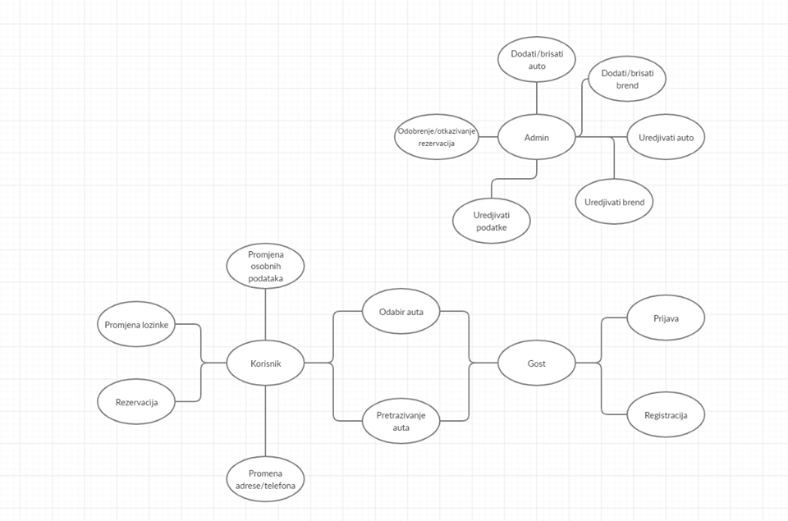

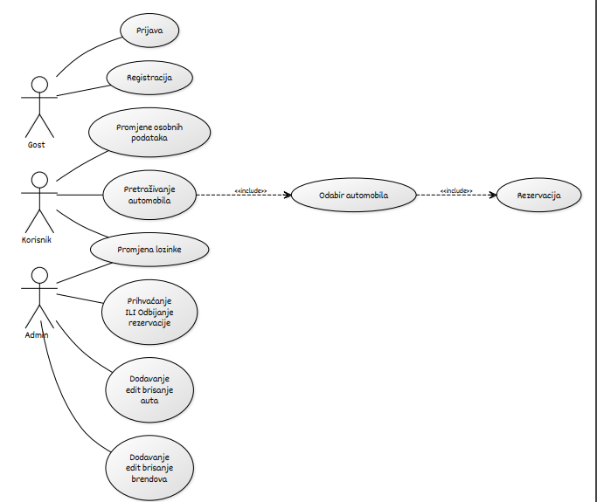

Use Case Template 1

|  |  |  |  |
| --- | --- | --- | --- |
| Use Case ID: | 1 | | |
| Use Case Name: | Promjena Lozinke za Admina | | |
| Created By: | Tim BF | Last Updated By: |  |
| Date Created: |  | Date Last Updated: |  |

|  |  |
| --- | --- |
| Actors: | Admin |
| Description: | Nakon prijave klijent se nalazi na početnoj stranici, ima u ponudi da promijeni staru lozinku zbog sigurnosti ako želi |
| Trigger: | Izbornik za odabir akcije |
| Preconditions: | 1. Admin je prijavljen u sustav |
| Postconditions: | 1. Admin odabire promijeni lozinku 2. Admin upiše staru i novu lozinku |
| Normal Flow: | 1. ADmin se prijavi na sustav 2. Iz izbornika odabire promijeni lozinku 3. Upisivanje stare lozinke 4. Upisivanje nove lozinke 5. Potvrda promjene |

Use Case Template 2

|  |  |  |  |
| --- | --- | --- | --- |
| Use Case ID: | 2 | | |
| Use Case Name: | Uređivanje brendova(proizvođača), Dodavanje, Brisanje | | |
| Created By: | Tim BF | Last Updated By: |  |
| Date Created: |  | Date Last Updated: |  |

|  |  |
| --- | --- |
| Actors: | Admin |
| Description: | Nakon prijave u sustav i odabira brendvi automobila |
| Trigger: | Odabire brendovi automobila |
| Preconditions: | 1. Admin je prijavljen u sustav 2. Admin je odabrao brendovi |
| Postconditions: | 1. Admin kreira novi brend 2. Admin briše ili uređuje postojeće |
| Normal Flow: | 1. Admin se prijavi na sustav 2. Iz izbornika odabere brendovi 3. Prikazuju mu se dodavanje, brisanje ili uređivanje postojećeg brenda automobila 4. Spremanje napravljenhi promjena |

Use Case Template 3

|  |  |  |  |
| --- | --- | --- | --- |
| Use Case ID: | 3 | | |
| Use Case Name: | Dohvaćanje opcije Automobili | | |
| Created By: | Tim BF | Last Updated By: |  |
| Date Created: |  | Date Last Updated: |  |

|  |  |
| --- | --- |
| Actors: | Admin |
| Description: | Admin odabirom opcije automobili |
| Trigger: | Izbornik za odabir akcije |
| Preconditions: | 1. Admin je prijavljen u sustav 2. Admin je odabrao automobili |
| Postconditions: | 1. Može dodati nove automobile 2. Može uređivati ili brisati postojeće u bazi |
| Normal Flow: | 1. Klijent se prijavi na sustav 2. Iz izbornika odabere automobili 3. Prikazuju mu se forma za dodavanje novih 4. Ispuni sve potrebne podatke i doda novi automobil 5. Uređuje postojeće forme ili briše automobile koji više nisu dostupni za prodaju |

Use Case Template 4

|  |  |  |  |
| --- | --- | --- | --- |
| Use Case ID: | 4 | | |
| Use Case Name: | Upravljanje rezervacijama | | |
| Created By: | Tim 1 | Last Updated By: |  |
| Date Created: | 03.01.2018 | Date Last Updated: |  |

|  |  |
| --- | --- |
| Actors: | Admin |
| Description: | Admin odabirom izbornika rezervacije |
| Trigger: | Button Rezervacije |
| Preconditions: | 1. Admin je prijavljen u sustav 2. Admin je odabrao rezervacije |
| Postconditions: | 1. Može vidjeti detalje rezervacije 2. Potvrda rezervacije 3. Odbijanje rezervacije |
| Normal Flow: | 1. Klijent se prijavi na sustav 2. Iz izbornika odabere rezervacije 3. Potvrđuje ili ne potvrđuje rezervaciju |

Use Case Template 5

|  |  |  |  |
| --- | --- | --- | --- |
| Use Case ID: | 5 | | |
| Use Case Name: | Pretraživanje Automobila | | |
| Created By: | Tim 1 | Last Updated By: |  |
| Date Created: | 03.01.2018 | Date Last Updated: |  |

|  |  |
| --- | --- |
| Actors: | Korisnik |
| Description: | Korisnik se prijavljiva u sustav i pretraživa dostupne automobile. |
| Trigger: | Odaberi Ponuda Automobila u izborniku |
| Preconditions: | 1. Korisnik je prijavljen u sustav 2. Korisnik je odabrao Ponuda automobila |
| Postconditions: | 1. Korisnik korištenjem filtera pretražuje automobile |
| Normal Flow: | 1. Korisnik se prijavi u sustav 2. Korisnik odabire Ponuda automobila 3. Korisnik pretražuje prema željenim specifikacijama 4. Korisnik odabire neki automobil |

Use Case Template 6

|  |  |  |  |
| --- | --- | --- | --- |
| Use Case ID: | 6 | | |
| Use Case Name: | Rezerviranje automobila za pregled uživo / probnu vožnju | | |
| Created By: | Tim BF | Last Updated By: |  |
| Date Created: | 03.01.2018 | Date Last Updated: |  |

|  |  |
| --- | --- |
| Actors: | Korisnik |
| Description: | Korisnik se prijavljiva u sustav i odabire željeni automobil. |
| Trigger: | Izabrati automobil |
| Preconditions: | 1. Korisnik je prijavljen u sustav 2. Korisnik je odabrao u izborniku Ponuda automobila 3. Korisnik pretraživa dostupne automobile |
| Postconditions: | 1. Korisnik odabire automobil i otvara ga u novom prozoru |
| Normal Flow: | 1. Korisnik se prijavi u sustav 2. Korisnik pretražuje auta 3. Korisnik bira automobil 4. Korisnik ostavlja svoje podatke i rezervira neki auto za probnu vožnju |

# ER MODEL

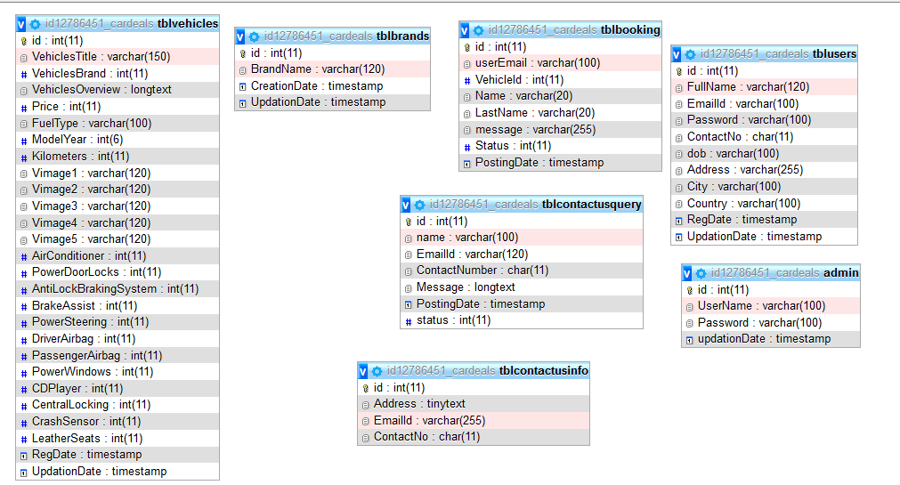

**Opis tablica u relacijskom modelu**

Popis tablica (7):

* admin
* booking
* brands
* users
* contact
* vehicles
* contacusinfo

**Admin**

|  |  |  |  |
| --- | --- | --- | --- |
| **Naziv atributa** | **Tip podatka** | **NULL/NOT NULL** | **Kratki opis atributa** |
| **id** | int(11) | Not null | *Primarni ključ* |
| **Username** | varchar(100) | Not null | *Korisničko ime* |
| **Password** | varchar(100) | Null | *Lozinka* |

**Booking**

|  |  |  |  |
| --- | --- | --- | --- |
| **Naziv atributa** | **Tip podatka** | **NULL/NOT NULL** | **Kratki opis atributa** |
| **id** | int(11) | Not null | *Primarni ključ* |
| **userEmail** | varchar(45) | null | *Emai* |
| **Vehicle Id** | int(11) | Not Null | *ID vozila* |
| **Name** | varchar(20) | null | *Ime* |
| **Last Name** | varchar(20) | null | *Prezime* |
| **message** | varchar(255) | null | *poruka* |
| **status** | inr(11) | null | *status* |

**Brands / Proizvođači automobila**

|  |  |  |  |
| --- | --- | --- | --- |
| **Naziv atributa** | **Tip podatka** | **NULL/NOT NULL** | **Kratki opis atributa** |
| **id** | int(11) | Not null | *Primarni ključ* |
| **Brand Name** | varchar(120) | Not null | *Ime branda* |
| **Creation Date** | timestamp | Not null | *Datum kreiranja* |
| **Update Date** | timestamp | Not null | *Datum updatea* |

**Contact**

|  |  |  |  |
| --- | --- | --- | --- |
| **Naziv atributa** | **Tip podatka** | **NULL/NOT NULL** | **Kratki opis atributa** |
| **Id** | int(11) | Not null | *Primarni ključ* |
| **Adress** | varchar(45) | Not null | *adresa* |
| **Email** | varchar(45) | Not null | *Email pošiljatelja* |
| **Contact no.** | varchar(45) | Not null | *Broj telefona pošiljatelja* |

**User**

|  |  |  |  |
| --- | --- | --- | --- |
| **Naziv atributa** | **Tip podatka** | **NULL/NOT NULL** | **Kratki opis atributa** |
| **id** | int(11) | Not null | *Primarni ključ* |
| **fullname** | varchar(40) | Not null | *Korisničko ime* |
| **password** | varchar(40) | Not null | *Lozinka* |
| **email** | varchar(40) | Not null | *E-mail* |
| **city** | varchar(20) | Not null | *Grad* |
| **country** | varchar(20) | Not null | *Država* |

**Vehicles**

|  |  |  |  |
| --- | --- | --- | --- |
| **Naziv atributa** | **Tip podatka** | **NULL/NOT NULL** | **Kratki opis atributa** |
| **id** | int(11) | Not null | *Primarni ključ* |
| **title** | varchar(120) | Not null | *Naziv automobila* |
| **Brand** | varchar(120) | Not null | *Brend automobila* |
| **priceperday** | int(40) | Not null | *Cijena po danu* |
| **fueltype** | int(20) | Not null | *Pogonsko gorivo* |
| **modelyear** | int(20) | Not null | *Godina proizvodnje* |
| **seatingCap** | int(11) | Not null | *Broj mjesta* |
| **airconditioner** | int(11) | Not null | *klima* |
| **powerlocks** | int(11) | Not null | *Zaključavanje* |
| **antiLockBraking** | int(11) | Not null | *Anti kočenje* |
| **Powersteering** | int(11) | Not null | *servo* |